3.1.6 Jelaskan tata cara dan instrumen yang digunakan untuk mengetahui kepuasan mahasiswa
terhadap layanan kemahasiswaan.
Tata cara pengukuran kepuasan mahasiswa atas layanan yang diberikan didasarkan atas surat keputusan direktur Nomor xxxxx tahun 2015 yang berisi tentang pengukuran kepuasan mahasiswa atas layanan akademik dan layanan non akademik. Adapun prosedur yang dilakukan untuk mengatahui kepuasan mahasiswa terhadap pelayanan kemahasiswaan, sebagai berikut:
        - Kajian ini dilakukan dengan tujuan untuk mengukur tingkat kepuasan mahasiswa terhadap
pelayanan Kemahasiswaan di Akper Bina Insan
        - Saudara mendapatkan kepercayaan terpilih sebagai responden, dimohon untuk mengisi seluruh instrumen ini sesuai dengan pengalaman, pengetahuan, persepsi,dan keadaan yang sebenarnya.
        - Partisipasi Saudara untuk mengisi instrumen ini secara objektif sangat besar artinya bagi Akper
Bina Insan guna mendapatkan masukan yang akurat dalam rangka perbaikan dan peningkatan
pelayanan kemahasiswaan kedepan.
        - Jawaban Saudara dijamin kerahasiaan dan tidak memiliki dampak negatif dalam bentuk
apapun.

Instrumen ini terdiri dari seperangkat pertanyaan atau pernyataan untuk mengukur:
Sarana Kemahasiswaan, soft skill, sikap tanggap, perlakukan kepada mahasiswa, empati kepada mahasiswa. Setiap pertanyaan memiliki empat alternatif jawaban yaitu:
1 = Tidak Memuaskan; 2 = Kurang Memuaskan; 3 = Cukup Memuaskan; 4 = Memuaskan; 5 = Sangat Memuaskan

Adapun kuesioner yang dirancang, disusun, dan disebarkan kepada mahasiswa seperti ditunjukkan sebagai berikut ini:
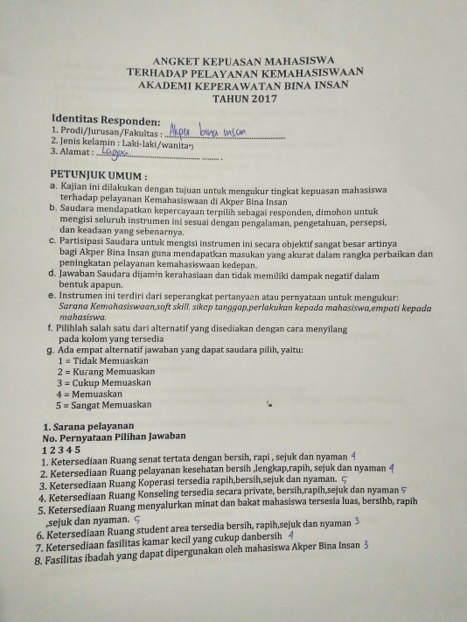
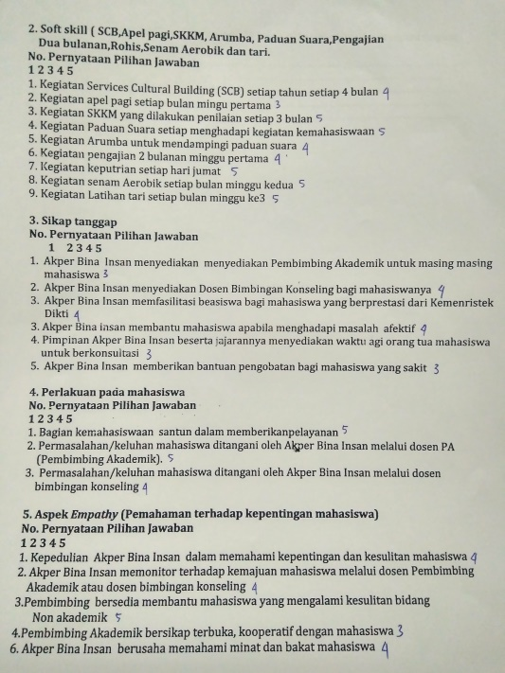
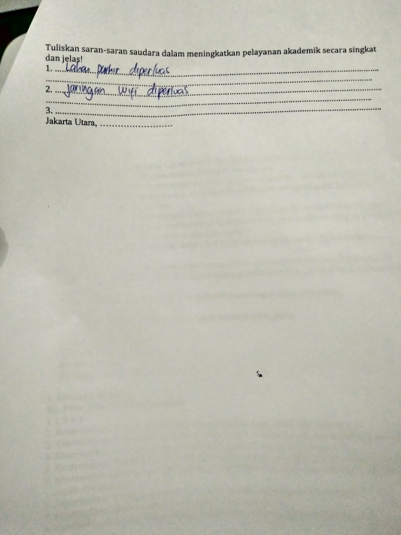

Kuesioner yang disebarkan kepada mahasiswa dilakukan pengujian:
1). Uji kesahihan (validitas) digunakan untuk mengetahui apakah instrument penelitian dalam kuesioner
yang digunakan valid atau sahih.
Hasil Uji validitas terhadap quesioner yang diujicobakan , dari 31 pertanyaan yang diberikan kepada
mahasiswa hasilnya menunjukan kemaknaannya sebesar 5% dengan r table 0,444.Hasilnnya ad 14
pertanyaaan yang tidak memenuhi persyaratan uji validitas dan uji realibilitas.
Validitas Statistic

Cronbach's Alpha | N of Items
.902 | 31

Item Statistics

 | Mean | Std. Deviation | N
ruangsenat | 3.30 | .571 | 20
ruanglayanan | 2.75 | .639 | 20
ruangkoperasi | 2.05 | .605 | 20
ruangkonseling | 3.20 | .768 | 20
ruangminatbakat | 2.85 | .587 | 20
ruangstudentarea | 3.55 | .605 | 20
toilet | 3.60 | .883 | 20
ruangibadah | 4.15 | .875 | 20
kegiatanscb | 3.40 | .598 | 20
apelpagi | 3.80 | .834 | 20
skkm | 3.20 | .616 | 20
paduansuara | 4.00 | .973 | 20
arumba | 4.00 | .973 | 20
pengajian | 3.85 | .875 | 20
keputrian | 3.70 | .571 | 20
senamaerobik | 3.40 | .754 | 20
latihantari | 2.35 | .671 | 20
pembimbakademik | 3.85 | .745 | 20
bimbkonseling | 3.45 | .887 | 20
beasiswa | 2.90 | .788 | 20
afektif | 3.05 | .394 | 20
waktu | 3.35 | .671 | 20
pengobatan | 3.15 | .489 | 20
kemahasiswaan | 3.85 | .875 | 20
dosenpa | 3.45 | .759 | 20
dosenbk | 3.65 | .745 | 20
peduli | 2.75 | .550 | 20
memonitor | 3.50 | .513 | 20
bantuan | 2.95 | .224 | 20
keterbukaan | 3.50 | .607 | 20
memahami | 3.35 | .671 | 20

Item-Total Statistics

 | Scale Mean if Item Deleted | Scale Variance if Item Deleted | Corrected Item-Total Correlation | Cronbach's Alpha if Item Deleted
ruangsenat | 100.60 | 113.411 | .652 | .896
ruanglayanan | 101.15 | 124.871 | -.253 | .909
ruangkoperasi | 101.85 | 123.292 | -.148 | .907
ruangkonseling | 100.70 | 113.063 | .491 | .898
ruangminatbakat | 101.05 | 120.471 | .067 | .904
ruangstudentarea | 100.35 | 119.082 | .169 | .903
toilet | 100.30 | 108.011 | .702 | .893
ruangibadah | 99.75 | 105.461 | .859 | .890
kegiatanscb | 100.50 | 125.737 | -.330 | .910
apelpagi | 100.10 | 105.568 | .900 | .889
skkm | 100.70 | 113.063 | .629 | .896
paduansuara | 99.90 | 103.779 | .855 | .889
arumba | 99.90 | 103.779 | .855 | .889
pengajian | 100.05 | 106.366 | .806 | .891
keputrian | 100.20 | 112.274 | .750 | .894
senamaerobik | 100.50 | 108.684 | .790 | .892
latihantari | 101.55 | 125.734 | -.300 | .910
pembimbakademik | 100.05 | 108.682 | .800 | .892
bimbkonseling | 100.45 | 111.629 | .494 | .898
beasiswa | 101.00 | 124.526 | -.197 | .911
afektif | 100.85 | 119.713 | .209 | .902
waktu | 100.55 | 111.103 | .716 | .894
pengobatan | 100.75 | 119.776 | .155 | .902
kemahasiswaan | 100.05 | 105.313 | .868 | .890
dosenpa | 100.45 | 116.787 | .263 | .902
dosenbk | 100.25 | 107.882 | .855 | .891
peduli | 101.15 | 123.292 | -.157 | .907
memonitor | 100.40 | 113.937 | .682 | .896
bantuan | 100.95 | 120.997 | .127 | .902
keterbukaan | 100.40 | 116.253 | .386 | .900
memahami | 100.55 | 111.524 | .685 | .895

2). Uji realibititas
Uji realibilitas yang dilakukan pada 17 pertanyaan menunjukan bahwa r alpha 0,97 > r table (
0,444).Hal ini menyatakan bahwa 17 pertanyaan tersebut dapat memenuhi syarat uji realibilitas .
Reliability Statistics

Cronbach's Alpha | N of Items
.970 | 17

Item Statistics

 | Mean | Std. Deviation | N
ruangsenat | 3.30 | .571 | 20
toilet | 3.60 | .883 | 20
ruangibadah | 4.15 | .875 | 20
apelpagi | 3.80 | .834 | 20
skkm | 3.20 | .616 | 20
paduansuara | 4.00 | .973 | 20
arumba | 4.00 | .973 | 20
pengajian | 3.85 | .875 | 20
keputrian | 3.70 | .571 | 20
senamaerobik | 3.40 | .754 | 20
pembimbakademik | 3.85 | .745 | 20
bimbkonseling | 3.45 | .887 | 20
waktu | 3.35 | .671 | 20
kemahasiswaan | 3.85 | .875 | 20
dosenbk | 3.65 | .745 | 20
memonitor | 3.50 | .513 | 20
memahami | 3.35 | .671 | 20

Item-Total Statistics
 | Scale Mean if Item Deleted | Scale Variance if Item Deleted | Corrected Item-Total Correlation | Cronbach's Alpha if Item Deleted
Ruangsenat | 58.70 | 109.484 | .764 | .969
Toilet | 58.40 | 104.779 | .741 | .969
Ruangibadah | 57.85 | 103.397 | .831 | .968
Apelpagi | 58.20 | 102.063 | .961 | .966
Skkm | 58.80 | 109.958 | .667 | .970
Paduansuara | 58.00 | 100.737 | .884 | .967
Arumba | 58.00 | 100.737 | .884 | .967
Pengajian | 58.15 | 102.239 | .901 | .967
Keputrian | 58.30 | 109.800 | .737 | .970
Senamaerobik | 58.60 | 105.200 | .852 | .968
Pembimbakademik | 58.15 | 105.397 | .849 | .968
Bimbkonseling | 58.55 | 106.576 | .633 | .971
Waktu | 58.65 | 107.818 | .767 | .969
Kemahasiswaan | 58.15 | 101.608 | .939 | .966
Dosenbk | 58.35 | 106.661 | .762 | .969
Memonitor | 58.50 | 110.158 | .792 | .969
Memahami | 58.65 | 107.924 | .759 | .969

3). Instrumen mudah digunakan, artinya quesioner yang digunakan dalam survey kepuasan mahsiswa
mudah dipahami dan mudah diisi serta memudahkan pengumpulan dan pengolahan data.

4). Survei kepuasan mahasiswa dilakukan secara berkala minimal disemester genap di setiap tahun
akademik.
Untuk selanjutnya 14 pertanyaan yang belum memenuhi syarat uji validitas dan uji realibilitas direvisi dan disamakan persepsi antara peneliti tingkat kepuasan dengan mahasiswa. Setelah direvisi quesioner disebar ke mahasiswa . Adapun hasil uji validitas dan uji realibilitas sebagai berikut dibawah ini.

3.1.7 Jelaskan hasil pelaksanaan pengukuran kepuasan mahasiswa menggunakan instrumen tersebut.
3.1.7.1. Aspek Kepuasan Mahasiswa atas Sarana Prasarana ( Tangibles)

Tabel 3.1.7.1
Kepuasan Sarana Pelayanan

A | SARANA PELAYANAN/NILAI | Persentase
A | SARANA PELAYANAN/NILAI | 1 | 2 | 3 | 4 | 5
1 | Ketersediaan ruang senat yang tertata dengan bersih, rapi, sejuk dan nyaman | 4% | 12% | 38% | 39% | 8%
2 | Ketersediaan ruang pelayanan kesehatan yang bersih ,lengkap, rapih, sejuk dan nyaman | 3% | 10% | 41% | 38% | 9%
3 | Ketersediaan ruang koperasi yang rapi, bersih, sejuk dan nyaman | 1% | 6% | 43% | 40% | 10%
4 | Ketersediaan ruang konseling yang privacy, bersih, rapih, sejuk dan nyaman | 4% | 19% | 38% | 27% | 12%
5 | Ketersediaan ruang menyalurkan minat dan bakat mahasiswa yang luas, bersih, rapih sejuk dan nyaman | 1% | 8% | 39% | 35% | 17%
6 | Ketersediaan ruang "student area" yang bersih, rapih,sejuk dan nyaman | 5% | 12% | 37% | 41% | 6%
7 | Ketersediaan fasilitas toilet yang cukup dan bersih | 2% | 5% | 36% | 39% | 18%
8 | Ketersediaan fasilitas ibadah yang dapat dipergunakan oleh mahasiswa Akper Bina Insan | 4% | 8% | 34% | 38% | 17%

Tabel diatas memperlihatkan bahwa menyatakan puas dan sangat puas atas sarana dan prasarana khususnya tempat ibadah 55%, ruang koperasi 50% ruang menyalurkan minat dan bakat 52%. Untuk itu perlu diakomodir eksistensi minat dan bakat pada setiap kegiatan besar yang diadakan Akper bina insan.

3.1.7.2. Aspek Kepuasan Mahasiswa atas Soft Skill
Tabel 3.1.7.2.
Kepuasan Soft Skill
B | SOFT SKILL | Persentase
B | SOFT SKILL | 1 | 2 | 3 | 4 | 5
1 | Kegiatan Services Cultural Building (SCB) setiap tahun setiap 4 bulan | 0% | 7% | 40% | 44% | 9%
2 | Kegiatan apel pagi setiap bulan minggu pertama | 3% | 9% | 10% | 73% | 6%
3 | Kegiatan SKKM yang dilakukan penilaian setiap 3 bulan | 5% | 2% | 34% | 51% | 9%
4 | Kegiatan paduan suara setiap ada kegiatan kemahasiswaan | 3% | 10% | 20% | 61% | 5%
5 | Kegiatan arumba untuk mendampingi paduan suara | 1% | 10% | 16% | 64% | 9%
6 | Kegiatan pengajian 2 bulanan setiap minggu pertama | 2% | 9% | 29% | 56% | 5%
7 | Kegiatan keputrian setiap hari Jumat | 2% | 8% | 30% | 52% | 8%
8 | Kegiatan senam aerobik setiap bulan pada minggu kedua | 1% | 6% | 40% | 47% | 6%
9 | Kegiatan latihan tari setiap bulan pada minggu ketiga | 3% | 7% | 39% | 45% | 5%
Dari table diatas kepuasan mahasiswa atas soft skill yang didapat dalam katagori memuaskan dan sangat memuaskan antara lain; Satuan Kredit Kegiatan Mahasiswa (SKKM) yang dilakukan setiap 3 bulan, paduan suara 66%, pengajian 61%, SCB 53%, SKKM 60%, Tari 50%, apel pagi 79% dan Aerobik 53%. Untuk aerobic perlu dipertahankan kegiatannya dengan tujuan untuk membangun komunikasi, silaturahmi dalam suasana sportifitas dan santai bagi seluruh civitas akademik.
3.1.7.3. Aspek Kepuasan Mahasiswa atas Sikap Tanggap ( Responsif)
Tabel 3.1.7.3.
Kepuasan Responsif
C | SIKAP TANGGAP | Persentase
C | SIKAP TANGGAP | 1 | 2 | 3 | 4 | 5
1 | Akper Bina Insan menyediakan Pembimbing Akademik untuk tiap mahasiswa | 1% | 7% | 31% | 43% | 17%
2 | Akper Bina Insan menyediakan Dosen Bimbingan Konseling bagi mahasiswanya | 4% | 9% | 38% | 44% | 5%
3 | Akper Bina Insan memfasilitasi beasiswa bagi mahasiswa berprestasi dari Kemenristek Dikti | 3% | 7% | 34% | 45% | 9%
4 | Akper Bina Insan membantu mahasiswa apabila menghadapi masalah afektif | 2% | 10% | 38% | 45% | 6%
5 | Pimpinan Akper Bina Insan beserta jajarannya menyediakan waktu bagi orang tua mahasiswa  untuk berkonsultasi | 1% | 9% | 40% | 45% | 5%
6 | Akper Bina Insan memberikan bantuan pengobatan bagi mahasiswa yang sakit | 3% | 5% | 47% | 41% | 5%
Dari table diatas mahasiswa merasa puas dan sangat memuaskan atas ketersediaan PA 60% , ketersediaan beasiswa 54%, Untuk itu perlu dibuat kebijakan terkait perlunya bimbingan konseling bagi mahasiswa yang bermasalah serta ketersediaan obat esensial bagi mahasiswa yang sakit.
3.1.7.4. Aspek Kepuasan atas Perlakuan Mahasiswa ( Assurance)
Tabel 3.1.7.4.
Kepuasan Assurance
D | PERLAKUAN PADA MAHASISWA | Persentase
D | PERLAKUAN PADA MAHASISWA | 1 | 2 | 3 | 4 | 5
1 | Bagian kemahasiswaan santun dalam memberikan pelayanan | 5% | 9% | 14% | 68% | 5%
2 | Permasalahan/keluhan mahasiswa ditangani oleh Akper Bina Insan melalui dosen PA | 1% | 5% | 21% | 63% | 10%
3 | Permasalahan/keluhan mahasiswa ditangani oleh Akper Bina Insan melalui dosen | 1% | 7% | 19% | 68% | 5%
4 | Bimbingan konseling | 6% | 10% | 24% | 49% | 2%
Dari table diatas memperlihatkan bahwa mahasiswa merasa puas dan sangat puas adalah perlakuan PA terhadap mahasiswa atas penangan permasalahan(73%). Perlu ditingkatkan bimbingan konseling bagi mahasiswa yang memiliki masalah bagi afektif, karir dan permasalahan lainnya.

3.1.7.5. Aspek Kepuasan Mahasiswa atas Empathi ( Empathy)
Tabel 3.1.7.5.
Kepuasan Empathy
E | ASPEK EMPATHY | Persentase
E | ASPEK EMPATHY | 1 | 2 | 3 | 4 | 5
1 | Kepedulian Akper Bina Insan dalam memahami kepentingan dan kesulitan mahasiswa | 3% | 7% | 40% | 45% | 5%
2 | Akper Bina Insan memonitor terhadap kemajuan mahasiswa melalui dosen PA atau dosen bimbingan konseling | 3% | 7% | 40% | 45% | 5%
3 | Pembimbing bersedia membantu mahasiswa yang mengalami kesulitan bidang non akademik | 3% | 6% | 40% | 45% | 6%
4 | Dosen PA bersikap terbuka dan kooperatif dengan mahasiswa | 1% | 9% | 41% | 45% | 4%
5 | Akper Bina Insan berusaha memahami minat dan bakat mahasiswa | 3% | 6% | 40% | 45% | 5%
 |  | 3% | 10% | 45% | 37% | 5%
Dari table diatas terlihat mahasiswa merasa puas dan sangat puas atas empaty yang diberikan pihak pembimbing akademik terhadap kesulitan yang dihadapi mahasiswa. Namun demikian perlu ditingkatkan kembali kepedulian Akper terhadap minat dan bakat mahasiswa dengan cara memfasilitasi kegiatan minat dan bakat dalam efent yang diselenggarakan Akper bina insan.

